Programing Fundamentals with AI - Практически изпит
Практически задачи за финален изпит за курса „Основи на програмирането с AI“ в СофтУни.
Username
Email
Важно: Уверете се, че връзката към документа е споделена, за да позволите на проверяващите да го отворят. Ако документът не е достъпен, вашият проект няма да бъде оценен и ще получите ниска оценка. Най-лесният начин да проверите дали връзката е споделена правилно е да я отворите в инкогнито прозорец. Ако е споделена правилно, ще видите съдържанието и проверяващите ще могат да я отворят.

Проект с GitHub история

Дадена ви е екранна снимка на семпъл калкулатор. Вашата задача е да пресъздадете калкулатора, като НЕ СЕ ИЗИСКВА точно копие (pixel-perfect), но все пак е необходимо проектът ви визуално да прилича на калкулатора и да работи както е предвидено.
Създайте ново GitHub хранилище за проекта, което трябва да е с публичен достъп.
Условията за успешно изпълнена задача са следните:
- Проектът да има поне 5 СМИСЛЕНИ къмита (commits)
- Къмитите да са направени чрез пул рикуести (pull requests)
- Ако сте изпълнили предишното условие, трябва да имате и поне 5 допълнителни бранча, освен master/main бранч.
- Да има поне един отменен къмит (reverted commit)
- Проектът да е публикуван в Netlify и да е достъпен онлайн

Подсказки
Формула 01: Необходимия брой клиенти за постигане посочения оборот при посочената средна стойност на поръчката се изчислява като разделим оборота на средната стойност на поръчката.

Формула 02: Необходимия брой потенциални клиенти (leads) се изчислява по следната формула:
Клиенти * 100 / Процент на отговорите от потенциални клиенти = Потенциални клиенти
Формула 03: Необходимия брой контакти (prospects) се изчислява по следната формула:
Потенциални клиенти * 100 / Процент на отговорите от контакти = Контакти
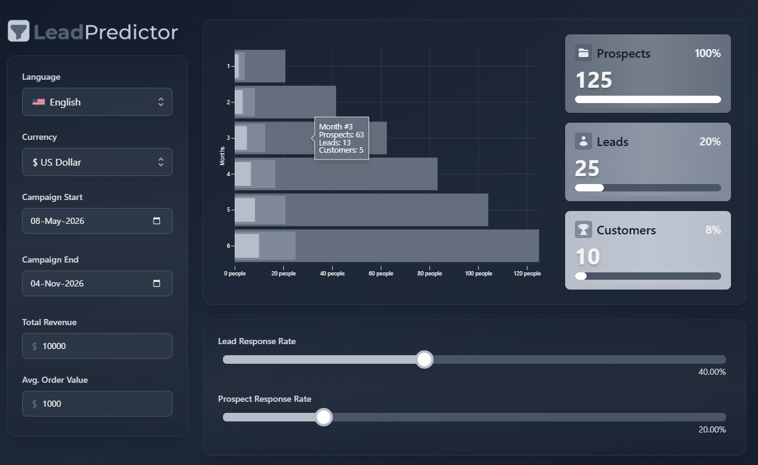

URL уеб страницата:

Обяснете кода в контекста на класове и обекти

Дадена ви е екранна снимка на JavaScript код. Вашата задача е да обясните какво прави той подробно, БЕЗ да използвате AI. Разгледайте всеки ред код и неговата роля, а не само общата цел на кода. (макс. 350 думи)

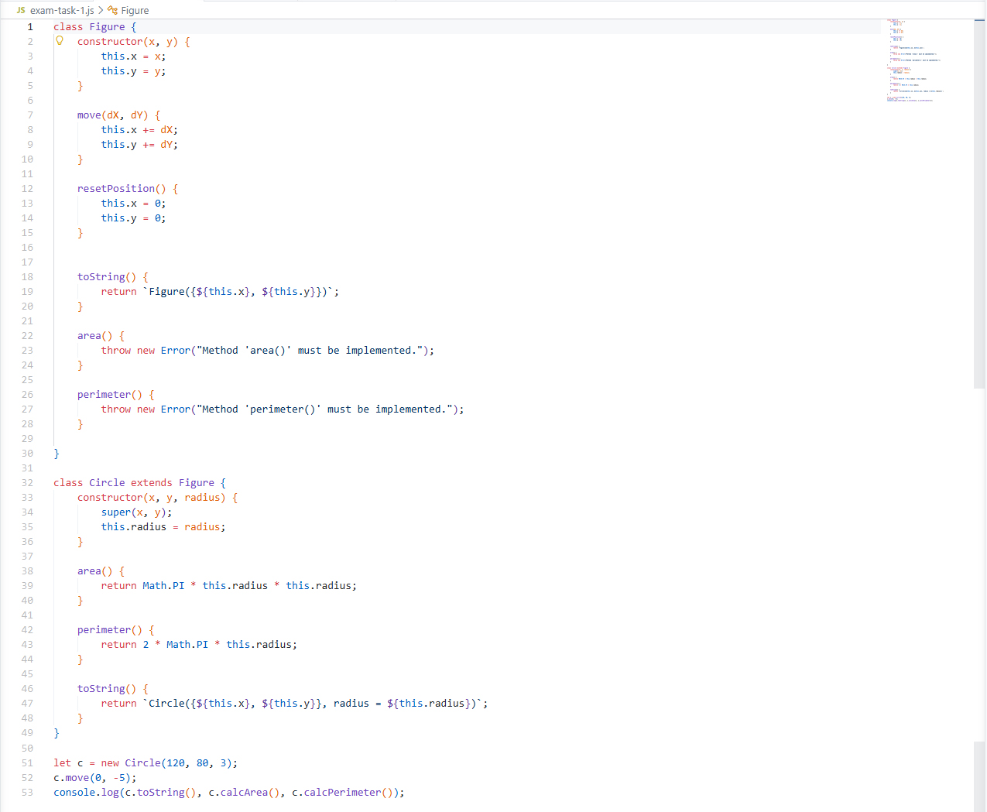

Обяснение на кода:

Обяснете кода в контекста на масиви и операции с масиви

Дадена ви е екранна снимка на JavaScript код. Вашата задача е да обясните какво прави той подробно, БЕЗ да използвате AI. Разгледайте всеки ред код и неговата роля, а не само общата цел на кода. (макс. 350 думи)
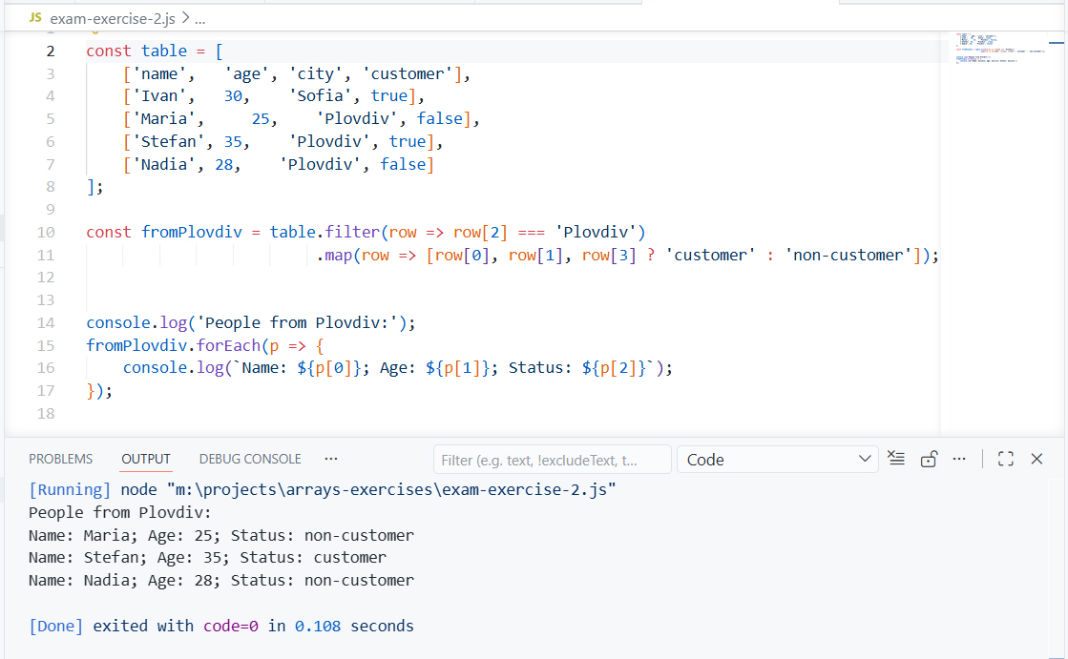

Обяснение на кода:

Обяснете кода в контекста на стрингове и операции с тях
Дадена ви е екранна снимка на JavaScript код. Вашата задача е да обясните какво прави той подробно, БЕЗ да използвате AI. Разгледайте всеки ред код и неговата роля, а не само общата цел на кода. (макс. 500 думи)
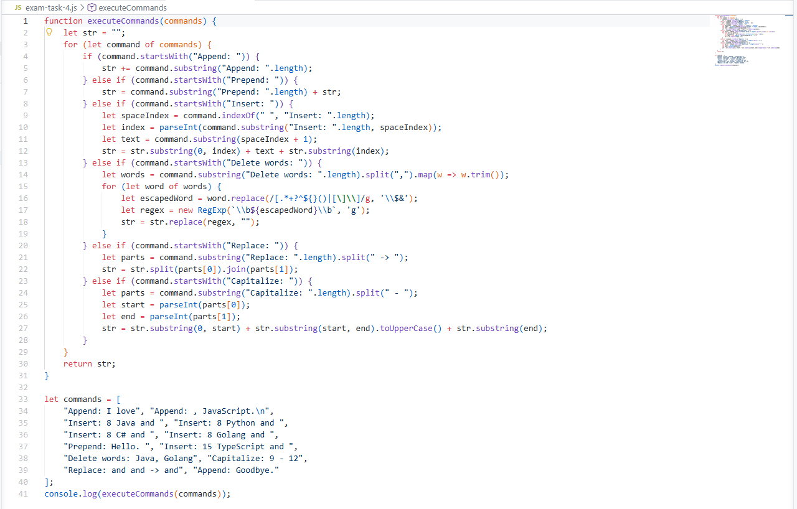
Обяснение на кода:

